CentOS 6.3下配置LVM（逻辑卷管理）
一、简介
LVM是逻辑盘卷管理（Logical Volume Manager）的简称，它是Linux环境下对磁盘分区进行管理的一种机制，LVM是建立在硬盘和分区之上的一个逻辑层，来提高磁盘分区管理的灵活性。
LVM的工作原理其实很简单，它就是通过将底层的物理硬盘抽象的封装起来，然后以逻辑卷的方式呈现给上层应用。在传统的磁盘管理机制中，我们的上层应用是直接访问文件系统，从而对底层的物理硬盘进行读取，而在LVM中，其通过对底层的硬盘进行封装，当我们对底层的物理硬盘进行操作时，其不再是针对于分区进行操作，而是通过一个叫做逻辑卷的东西来对其进行底层的磁盘管理操作。比如说我增加一个物理硬盘，这个时候上层的服务是感觉不到的，因为呈现给上层服务的是以逻辑卷的方式。
LVM最大的特点就是可以对磁盘进行动态管理。因为逻辑卷的大小是可以动态调整的，而且不会丢失现有的数据。如果我们新增加了硬盘，其也不会改变现有上层的逻辑卷。作为一个动态磁盘管理机制，逻辑卷技术大大提高了磁盘管理的灵活性。
基本的逻辑卷管理概念：
PV（Physical Volume）- 物理卷
物理卷在逻辑卷管理中处于最底层，它可以是实际物理硬盘上的分区，也可以是整个物理硬盘，也可以是raid设备。
VG（Volumne Group）- 卷组
卷组建立在物理卷之上，一个卷组中至少要包括一个物理卷，在卷组建立之后可动态添加物理卷到卷组中。一个逻辑卷管理系统工程中可以只有一个卷组，也可以拥有多个卷组。
LV（Logical Volume）- 逻辑卷
逻辑卷建立在卷组之上，卷组中的未分配空间可以用于建立新的逻辑卷，逻辑卷建立后可以动态地扩展和缩小空间。系统中的多个逻辑卷可以属于同一个卷组，也可以属于不同的多个卷组。
关系图如下：
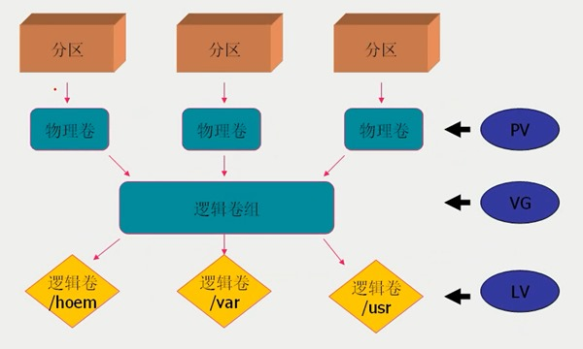
PE（Physical Extent）- 物理块
LVM 默认使用4MB的PE区块，而LVM的LV最多仅能含有65534个PE (lvm1 的格式)，因此默认的LVM的LV最大容量为4M*65534/(1024M/G)=256G。PE是整个LVM 最小的储存区块，也就是说，其实我们的资料都是由写入PE 来处理的。简单的说，这个PE 就有点像文件系统里面的block 大小。所以调整PE 会影响到LVM 的最大容量！不过，在 CentOS 6.x 以后，由于直接使用 lvm2 的各项格式功能，因此这个限制已经不存在了。
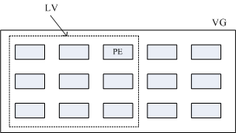
二、系统环境
实验环境：Oracle VM VirtualBox
系统平台：CentOS release 6.3 (Final)
mdadm 版本：mdadm - v3.2.6 - 25th October 2012
LVM 版本：lvm2-2.02.100-8.el6.i686
设备类型：分区、物理硬盘、raid 设备
三、磁盘准备
在这篇文章中，我们将模拟raid5、分区、物理硬盘三种类型设备创建VG，raid5 需要四块硬盘，分区和物理硬盘各一块硬盘，还有扩容时需要至少一块硬盘，所以在虚拟机里添加八块硬盘，每块5GB.
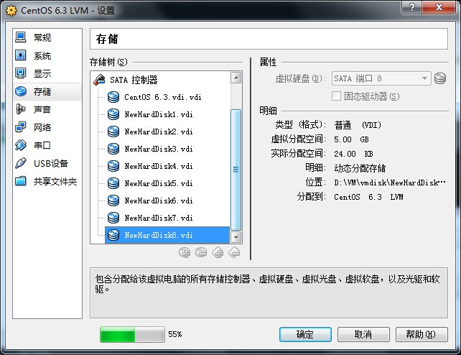
四、安装LVM管理工具
4.1 检查系统中是否安装了LVM管理工具
# rpm -qa|grep lvm
4.2 如果未安装，则使用yum 方式安装
# yum install lvm*
# rpm -qa|grep lvm
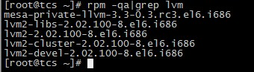
五、新建一个raid5 设备
使用/dev/sdb, /dev/sdc, /dev/sdd, /dev/sde 四块物理硬盘做软raid模拟。
# mdadm -C /dev/md5 -ayes -l5 -n3 -x1 /dev/sd[b,c,d,e]
写入RAID配置文件/etc/mdadm.conf 并做适当修改。
# echo DEVICE /dev/sd{b,c,d,e} >> /etc/mdadm.conf
# mdadm –Ds >> /etc/mdadm.conf
详细请参考上篇文章：http://www.cnblogs.com/mchina/p/linux-centos-disk-array-software_raid.html
六、新建一个分区
使用/dev/sdf 模拟分区。
# fdisk /dev/sdf
# fdisk -l /dev/sdf
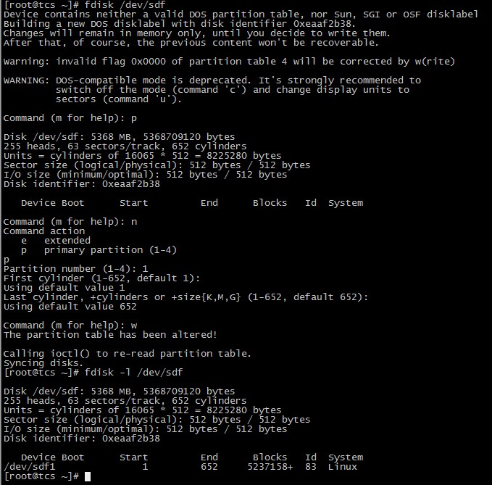
准备工作就绪，下面我们使用三种设备/dev/md5、/dev/sdf1、/dev/sdg 来完成LVM实验。
七、创建PV
# pvcreate /dev/md5 /dev/sdf1 /dev/sdg
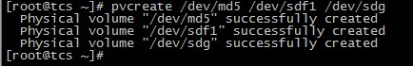
查看PV
# pvdisplay
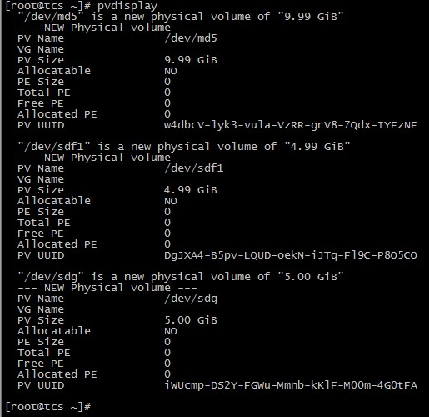
还可以使用命令pvs 和pvscan 查看简略信息。
# pvs
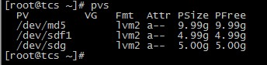
# pvscan
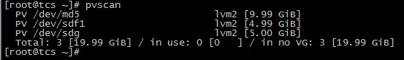
八、创建VG
# vgcreate vg0 /dev/md5 /dev/sdf1 /dev/sdg
说明：vg0 是创建的VG设备的名称，可以随便取；后面接上述的三个设备，也就是把三个设备组合成一个vg0.
查看VG
# vgdisplay
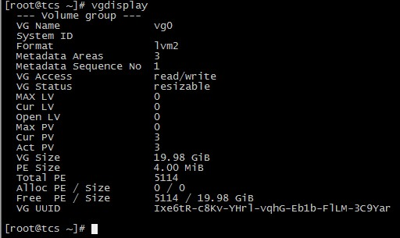
说明：
VG Name VG的名称
VG Size VG的总大小
PE Size PE的大小，默认为4MB
Total PE PE的总数量，5114 x 4MB = 19.98GB
Free PE / Size 剩余空间大小
同样可以使用命令vgs 和vgscan 查看。
# vgs
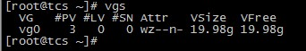
# vgscan
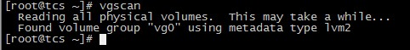
九、创建LV
# lvcreate -L 5G -n lv1 vg0
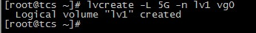
说明：
-L 指定创建的LV 的大小
-l 指定创建的LV 的PE 数量
-n LV的名字
上面命令的意思是：从vg0 中分出5G的空间给lv1 使用
查看LV的信息
# lvdisplay
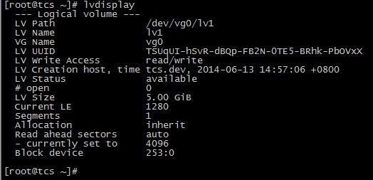
说明：
LV Path LV的路径，全名
LV Name LV的名字
VG Name 所属的VG
LV Size LV的大小
再来看VG 的信息
# vgs
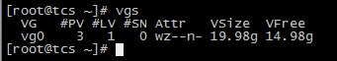
VFree 从19.98g 减少到了14.98g，另外的5g 被分配到了lv1.
十、格式化LV
# mkfs.ext4 /dev/vg0/lv1
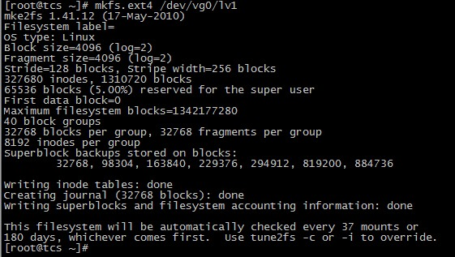
十一、挂载使用
# mkdir /mnt/lv1
# mount /dev/vg0/lv1 /mnt/lv1/
# df –TH
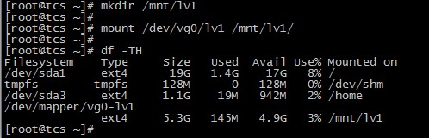
将挂载信息写入/etc/fstab
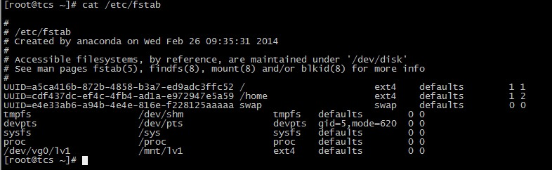
十二、添加测试数据
下面我们将对LVM进行扩容和缩减操作，所以向/mnt/lv1 中写入测试数据以验证LVM 的磁盘动态管理。
# touch /mnt/lv1/test_lvm_dynamic.disk
# touch /mnt/lv1/test_lvm_dynamic.disk2
# touch /mnt/lv1/test_lvm_dynamic.disk3
# ll /mnt/lv1/
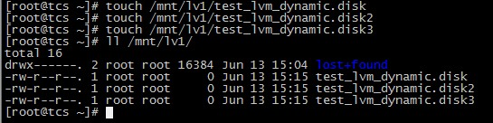
十三、LVM的扩容操作
LVM最大的好处就是可以对磁盘进行动态管理，而且不会丢失现有的数据。
假如有一天，lv1的使用量达到了80%，需要扩容，那我们该怎么做呢？
因为vg0中还有很多剩余空间，所以我们可以从vg0中再分配点空间给lv1。
13.1 LV的扩容
查看vg0 的剩余容量，还有14.98g 可用。
对lv1进行扩容。
# lvextend -L +1G /dev/vg0/lv1
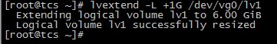
说明：在lv1原有的基础上增加了1G.
查看现在vg0 的剩余容量，减少了1G.
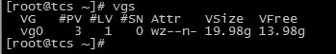
再查看lv1的容量，从5G增加到了6G.
使用df –TH 命令查看实际的磁盘容量。
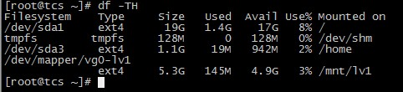
发现实际容量并没有变化，因为我们的系统还不认识刚刚添加进来的磁盘的文件系统，所以还需要对文件系统进行扩容。
# resize2fs /dev/vg0/lv1
# df –TH
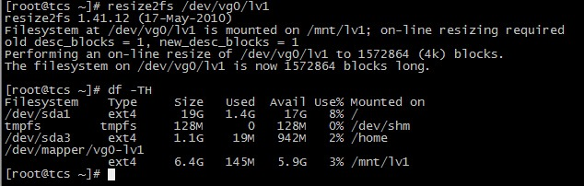
现在的可用容量已经增加到了5.9G。
查看测试数据
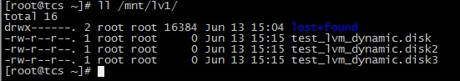
数据正常，对lv1的在线动态扩容完成。
还有一种情况，就是假如我们的vg0 空间不够用了，怎么办？这时我们就需要对VG进行扩容。
13.2 VG的扩容
VG的扩容可以有两种方法，第一种方法是通过增加PV来实现，操作如下：
A. 创建PV，使用/dev/sdh 来创建一个PV。
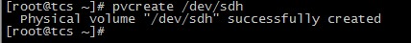
B. 扩容VG
现在的vg0 容量为19.98g.
# vgextend vg0 /dev/sdh
# vgs
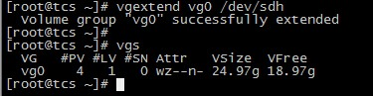
现在vg0 的容量为24.97g, 增加了5GB，即一块物理硬盘的容量，VG扩容成功。
第二种方法是通过扩展RAID设备的容量来间接对VG进行扩容。这种方法在上一篇文章中有介绍，这里不再赘述，需要注意的地方是，/dev/md5 的大小变化后，需要调整PV的大小，操作如下：
# pvresize /dev/md5
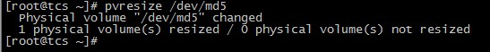
十四、LVM的缩减操作
缩减操作需要离线处理。
14.1 LV的缩减
A. umount 文件系统
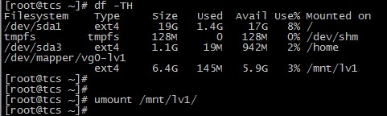
B. 缩减文件系统
# resize2fs /dev/vg0/lv1 4G
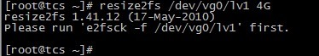
提示需要先运行磁盘检查。
C. 检查磁盘
# e2fsck –f /dev/vg0/lv1
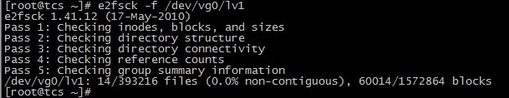
D. 再次执行缩减操作
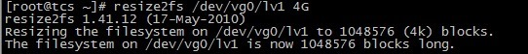
缩减文件系统成功，下面缩减LV的大小。
E. 缩减LV
# lvreduce /dev/vg0/lv1 –L 4G
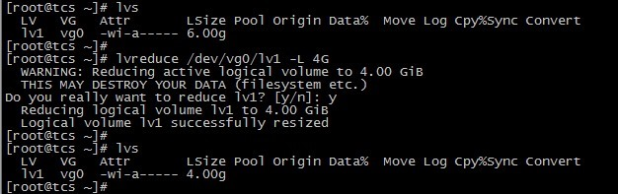
说明：Step E 和Step D 缩减的大小必须保持一致，这里的4G是缩减到的大小；如果使用的是"-4G"，则表示容量减少多少的意思。
F. 挂载查看
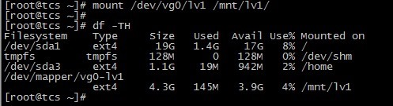
LV 缩减成功。
G. 查看测试数据
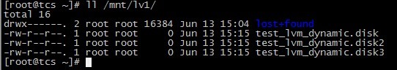
数据正常。
14.2 VG的缩减
A. umount 文件系统
B. 查看当前的PV详情
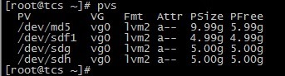
C. 将/dev/sdg 从vg0 中移除
# vgreduce vg0 /dev/sdg
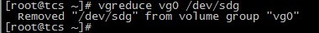
D. 再次查看PV情况
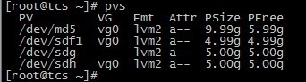
/dev/sdg 已经不属于vg0了。
E. 查看vg0 的情况
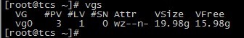
vg0 的大小减少了5GB.
VG 缩减成功。
十五、删除LVM
如果要彻底的来移除LVM的话，需要把创建的步骤反过来操作。
15.1 umount 文件系统
15.2 移除LV
# lvremove /dev/vg0/lv1
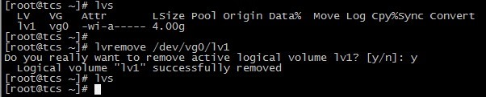
15.3 移除VG
# vgremove vg0
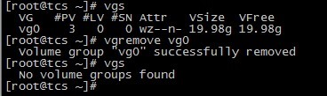
15.4 移除PV
# pvremove /dev/md5 /dev/sdf1 /dev/sdg /dev/sdh
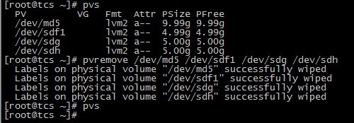
LVM 移除成功。
十六、LVM 快照（snapshot）
快照就是将当时的系统信息记录下来，就好像照相一样，未来若有任何资料变动了，则原始资料会被移动到快照区，没有被改动的区域则由快照区与档案系统共享。
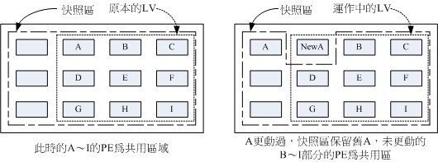
LVM 系统快照区域的备份示意图(虚线为档案系统，长虚线为快照区)
左图为最初建立系统快照区的状况，LVM 会预留一个区域 (左图的左侧三个PE 区块) 作为数据存放处。此时快照区内并没有任何数据，而快照区与系统区共享所有的PE 数据， 因此你会看到快照区的内容与文件系统是一模一样的。等到系统运作一阵子后，假设A 区域的数据被更动了 (上面右图所示)，则更动前系统会将该区域的数据移动到快照区，所以在右图的快照区被占用了一块PE 成为A，而其他B 到I 的区块则还是与文件系统共享！
快照区与被快照的LV 必须要在同一个VG 里。
16.1 建立LV
# lvcreate -L 100M -n lv1 vg0
# mkfs.ext4 /dev/vg0/lv1
# mount /dev/vg0/lv1 /mnt/lv1/
16.2 写入测试数据
# touch /mnt/lv1/test_lvm_snapshot_1
# touch /mnt/lv1/test_lvm_snapshot_2
# cp -a /etc/ /mnt/lv1/
# cp -a /boot/ /mnt/lv1/
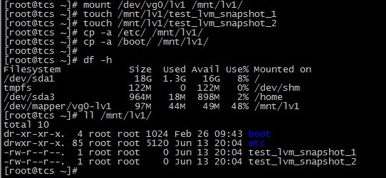
16.3 创建快照
# lvcreate -L 80M -s -n lv1snap /dev/vg0/lv1
说明：为/dev/vg0/lv1 创建一个大小为80M，名称为lv1snap 的快照。
# lvdisplay
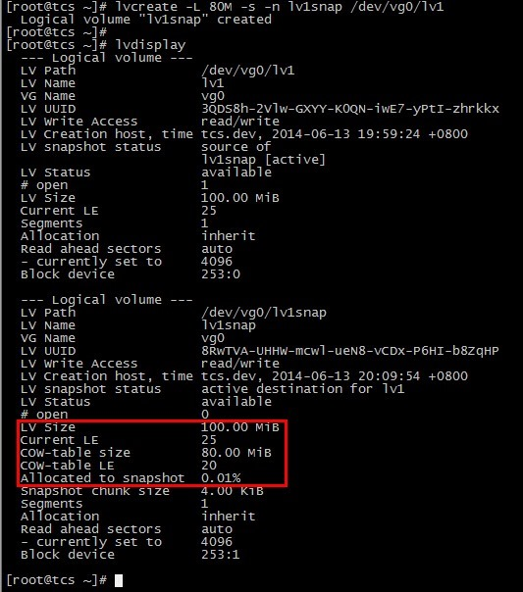
/dev/vg0/lv1snap 的LV Size 为100MB，使用量为0.01%.
16.4 将刚才创建的快照挂载查看
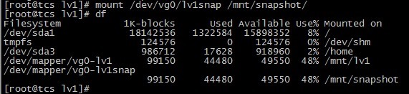
/mnt/lv1 和/mnt/snapshot 是一模一样的。
16.5 进行档案的修改操作
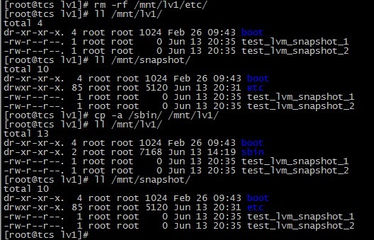
16.6 再次查看
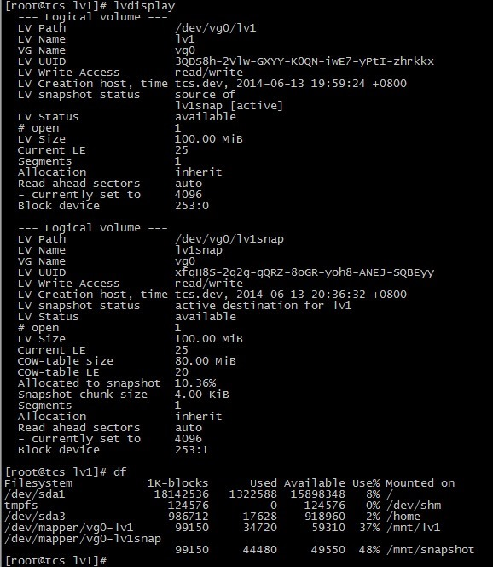
snapshot 的使用量为10.36%，原始资料有改动。
16.7 对snapshot 里的资料进行打包备份，准备还原
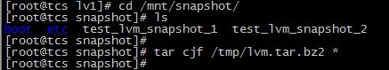
16.8 卸载并移除snapshot
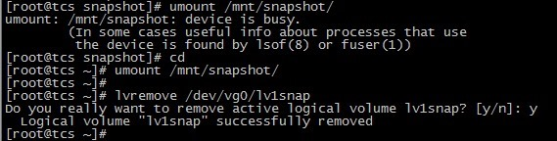
16.9 卸载并格式化/mnt/lv1，清空数据
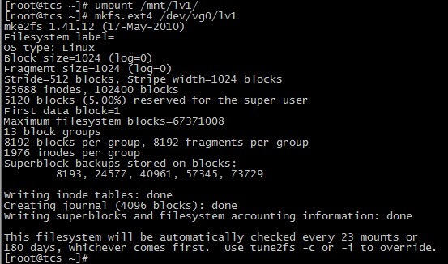
16.10 恢复数据
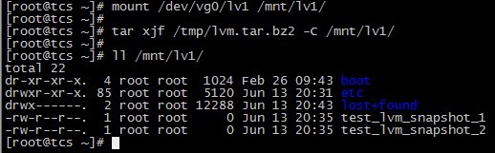
可以看到，原始数据已经成功恢复。
LVM 快照实验成功。
注意：对lv1的修改量不能超过快照的大小，由于原始数据会被搬移到快照区，如果你的快照区不够大，若原始资料被更动的实际数据量比快照区大，那么快照区当然容纳不了，这时候快照功能会失效喔！

